Livret d’Activités
USEP 2015/2016

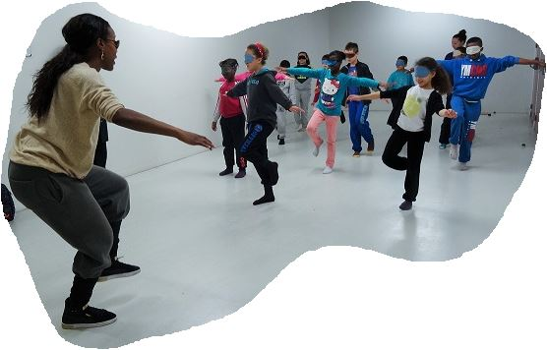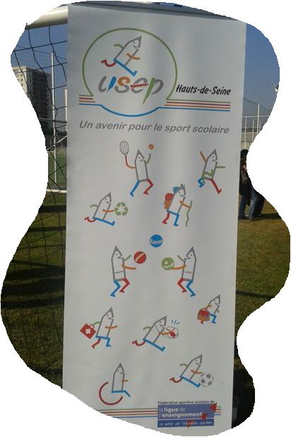

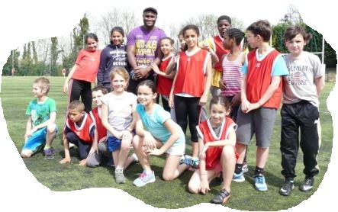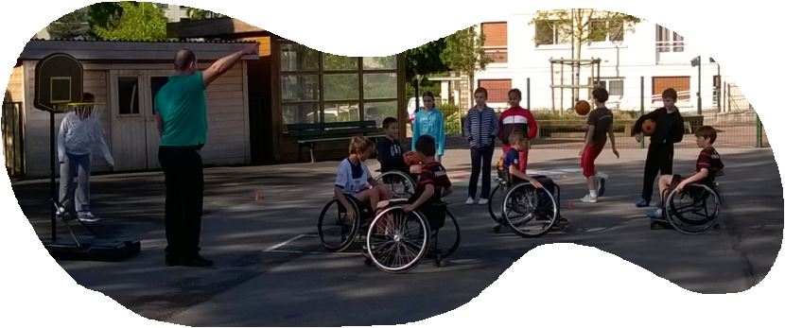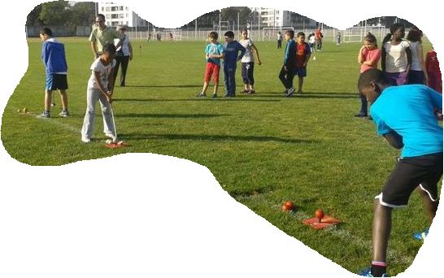
Comité Départemental USEP des Hauts de Seine
24, Boulevard de la Seine - 92000 NANTERRE
Votre contact : Olivier DAUBE
Tel : 01-46-69-92-01 Mail : usep92@ligue92.org

L’Affiliation à l’USEP92… Pourquoi ?
L’USEP, fédération sportive scolaire, partenaire incontournable de l’école et complémentaire de l’EPS permet aux enfants, au travers d’activités diversifiées d’acquérir une véritable culture sportive (connaissances spécifiques ou transversales, savoir-faire et savoir-être nécessaires à leur futur de citoyen sportif).
Grâce au dynamisme du réseau USEP local, régional ou national, les enseignants bénéficient de contenus d’activités originaux et actualisés, de formation, de matériel et de conseils pour la mise en place de séances, l’obtention de financements…
L’association sportive USEP est un lieu de vie où se retrouvent enfants, parents et enseignants permettant de vivre des expériences et de les partager.
L’USEP dans les Hauts de Seine
Le Plan Académique de Développement du Sport Scolaire a réaffirmé que l’implantation de l’USEP dans le département des Hauts de Seine est une priorité.
L’USEP, au travers de rencontres sportives, participe à l’éducation, à la santé, à l’autonomie et la prise de responsabilité des élèves, à l’égalité des chances.
Elle contribue également au développement de la vie associative et citoyenne et donne accès à des disciplines innovantes et à des projets transversaux.
L’USEP, mouvement pédagogique et associatif
L’Union Sportive de l’Enseignement du Premier degré de l’école publique (USEP) est à la fois fédération sportive membre du Comité National Olympique et Sportif Français (CNOSF) et secteur sportif scolaire de la Ligue de l’enseignement (avec l’UFOLEP).
L’USEP est complémentaire de l’Education Physique et Sportive (EPS) et bénéficie à ce titre d’une mission de service public par la signature d’une convention avec le Ministère de l’Education nationale qui la reconnaît comme l’interlocuteur de l’organisation de rencontres sportives dans le cadre de l’école (temps scolaire ou non).
L’USEP se veut l’interface entre le monde de l’école et le monde sportif. Elle entend défendre l’EPS comme discipline d’enseignement à part entière. Expression du sport scolaire dans le premier degré, l’USEP s’inscrit dans la continuité de l’EPS à l’école.
L’USEP veut contribuer à la mise en œuvre d’un projet global d’éducation populaire (le sport scolaire, les activités éducatives à caractère sportif) pour une République plus juste et plus fraternelle.

Nos activités sportives et citoyennes
ouvertes à toutes les classes

Cycle | Activités | Dates et lieux prévisionnels | Présentation de l’activité
C3 | Epreuves combinées | Rencontre départementale  (Mai / juin 2016) | Basée sur l’expérience d’enchaînement d’activités (triathlon ou duathlon), cette manifestation permet aux enfants de vivre une expérience particulière.
C2/C3 | Orientation | Rencontre départementale  (Mai / juin 2016) | Activité de pleine nature par excellence, l’orientation combine de multiples compétences transversales.
C3 | Golf | Rencontre départementale  -Haras de Jardy-  (mai 2016) | Dans le cadre de la convention locale signée avec le CD 92 de Golf, nous vous proposons une formation permettant aux enseignants de s’initier à ce jeu technique et une rencontre départementale finale.
C2 | Défi  Athlétisme | Rencontre départementale  (Janvier / Février 2016) | Dans le cadre de la convention locale signée avec le CD 92 d’athlétisme, nous vous proposons une formation permettant aux enseignants de décliner cette activité aux multiples facettes.
C3 | Parcours Olympique  (ateliers multiactivités) | Finalité Départementale –  (1 délégation de 25 élèves par circonscription)  23 et 24/06/2015 | En cette année olympique, la flamme a cheminé sur tout le territoire départemental permettant à chaque enfant de s’approprier les valeurs de l’olympisme.

N.B. : sauf mention contraire, le trajet Ecole / lieu d’activité est à la charge des établissements ou des communes.
Nos activités sportives et citoyennes réservées aux classes affiliées à l’USEP92
Cycle | Activités | Dates et lieux prévisionnels | Présentation de l’activité
C2 / C3 | Mini-Raids  (activités de pleine nature) | Centre Bouëssé –  La Garenne  (MURS ERIGNE -49-)  30/05 au 02/06 ou 20 au 22/06/16 | Chaque séjour permet à 2 classes de cycle 2 ou 3 de vivre une expérience unique autour des activités de pleine nature.  Séjour autogéré (nous contacter).
C3 | Opération  Basket Ecole | Un cycle de 7 à 8 séances dans votre commune | Fruit d’une convention nationale avec la Fédération Française de Basket-Ball, l’inscription à cette opération permet aux écoles de bénéficier d’un accompagnement humain et pédagogique.
C3 | ScolaRugby* | 2 rencontres départementales de secteur le 3 et 10/05/15 + production artistique | Dans le cadre de la convention locale signée avec le CD 92 de Rugby, nous vous proposons une formation permettant aux enseignants de s’initier à ce jeu aux vertus collectives indéniables, d’explorer des apprentissages transversaux à travers des productions culturelles et des rencontres sous forme de tournois.
C3 | Mon Euro 2016* | 10 à 12 séances  Prêt de matériel  + Projet culturel  2 Rencontres de fin d’année (mai / juin 2016) | Fruit d’une convention nationale avec la Fédération Française de Football, l’inscription à cette opération permet aux écoles inscrites de bénéficier d’une dotation matérielle et de l’intervention d’éducateurs sportifs du District des Hauts de Seine (1 séance/2).
C2 / C3 | Apprendre à porter Secours (APS) | Formation sur demande | Formation citoyenne par excellence, utile dans les activités sportives ou non, ce module fait partie des apprentissages obligatoires.
C2 / C3 | Sport et Handicap  (sur demande et à l’échelle de plusieurs classes de l’école) | Parcours de mobilité, cécifoot, course guidée, boccia, basket fauteuil | Grâce à notre partenariat avec l’association ODAAS, nous vous proposons des animations globales (sportives et non sportives) permettant l’appropriation et la connaissance des handicaps moteurs.

N.B. : sauf mention contraire, le trajet Ecole / lieu d’activité est à la charge des établissements ou des communes. D’autres manifestations organisées par les départements limitrophes sont également ouvertes aux écoles affiliées à l’USEP et feront l’objet d’une communication spécifique.
Nos Formations ou animations pédagogiques
ouvertes à tous (enseignants, éducateurs sportifs, parents)
PDF / Hors PDF | Activités | Dates et lieux prévisionnels | Présentation de l’activité
PDF | EPS et Sport Scolaire | 2X3h à VILLE d’AVRAY  (lieu à confirmer)  Dates : périodes 3 et 5 | Formation générale sur les liens EPS/Sport scolaire, les applications en classe ainsi que l’utilisation de l’association comme outil de travail avec les enfants.
PDF | Parcours de l’élève en  Rugby | 3X3h (C1, C2 et organisation d’une rencontre)  Dates : 16, 23 et 30/03/2016 | Dans le cadre de la convention locale signée avec le CD 92 de Rugby, nous proposons une formation permettant de s’initier à ce jeu aux vertus collectives indéniables, d’explorer des apprentissages transversaux voire de participer à une opération globale combinant productions culturelles et participation à des rencontres interclasses.
Hors PDF | Scolarugby | 1x3h (lieu et date à déterminer)
PDF | Course d’Orientation et Socle commun | 3X3h (C1, C2 et organisation d’une rencontre)  Dates : 14/10, 11/11 et 25/11/2015 | Par nature, la course d’’orientation combine de multiples compétences transversales.
PDF | Parcours de l’élève en  Athlétisme | 3X3h (C1, C2 et organisation d’une rencontre)  Dates : 4, 11 et 18/05/2016 | Dans le cadre de la convention locale signée avec le CD 92 d’athlétisme, cette formation permet aux enseignants de décliner cette activité aux multiples facettes.
PDF | EPS, Handicap et  Citoyenneté | 2X3h à ASNIERES –  Dates : 9/12/15 et 17/02/16) | Autour de l’appropriation et de la connaissance du handicap, l’objectif est de fournir des clés permettant l’inclusion de tous les enfants.
Hors PDF | Golf | 1X3h au Haras de Jardy  Date : 9/12/2015 | Dans le cadre de la convention locale signée avec le CD 92 de Golf, nous proposons une formation permettant aux enseignants de s’initier à ce jeu technique et ludique.
PDF | Football | 1X3h | Formation pédagogique dans le cadre de l’opération Mon Euro 2016.

N.B. : les formations inscrites au Plan Départemental de Formation (PDF) font partie du quota de formation annuel des enseignants. Elles sont ouvertes, sous réserve de places disponibles et sous certaines conditions, aux parents ou éducateurs sportifs, licenciés à l’USEP.
Les autres formations, hors PDF, sont ouvertes sur la base du volontariat et sont ouvertes à tous les animateurs USEP (enseignants ou non).

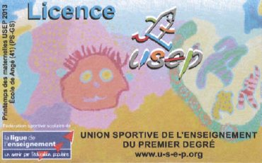

L’Affiliation à l’USEP92… Combien ?
L’affiliation de l’association : 17€ pour la saison
Les licences adultes : 17€
Les licences enfants : 5,70€ ou 2,50€ pour les élèves des écoles situées en zones d’éducation prioritaire.
Tous les enfants licenciés à l’USEP bénéficient d’une couverture assurance en responsabilité civile et IA lors des rencontres inscrites à ce calendrier (y compris lors du transport).
Si tous les enfants d’un établissement sont licenciés à l’USEP, ils bénéficient d’une couverture assurance intégrale en temps et hors temps scolaire pour leurs activités USEP.

